**Міністерство Освіти І НАУКИ України**

**Національний університет "Львівська політехніка"**

Інститут **ІКНІ**

Кафедра **СШІ**

**ЗВІТ**

До лабораторної роботи №11

**З дисципліни:** «Візуалізація даних»

**На тему:** «Перевірка законів розподілу випадкових величин: розподіл із рівномірною щільністю та розподіл Пуассона»

**Виконав:**

ст. гр. КН-307

Шиманський П.С.

**Прийняв:**

Шамуратов О.Ю.

Львів - 2019

**Мета роботи:** навчитись перевіряти гіпотези про закони розподілу величини Х, використовуючи теоретичні знання та всі набуті навики обчислень за допомогою застосування табличного процесора Microsoft Excel.

**Хід роботи:**

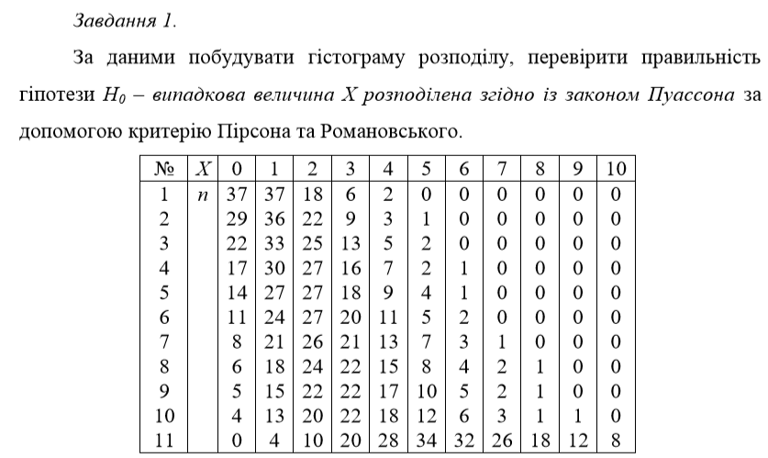

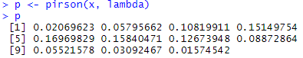

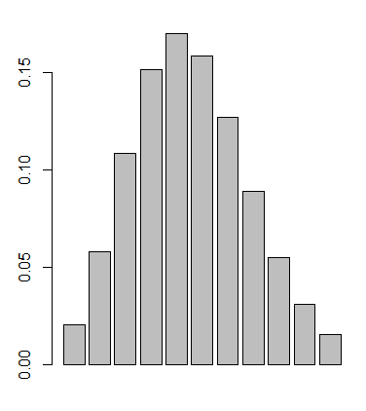



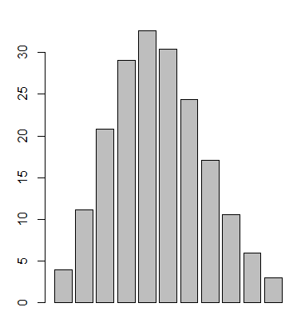



Щоб прийняти гіпотезу, повинна виконуватися дана нерівність 

Отже, гіпотезу про те, що випадкова величина розподілена згідно із законом Пуассона не можна прийняти.

**Завдання 2**

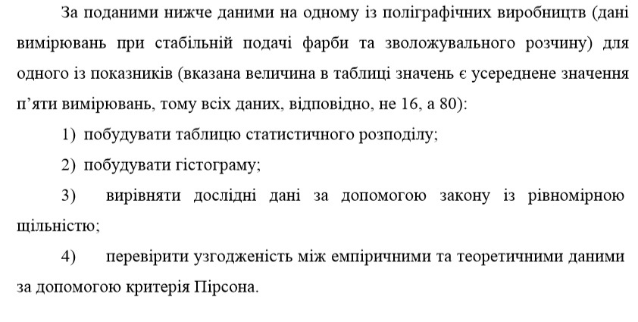

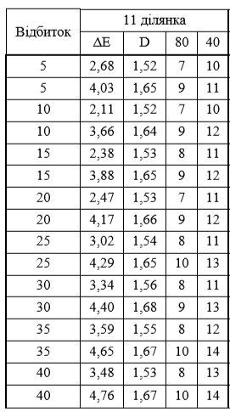

Я обрав показник D, тобто проведемо дослідження для нього.

|  |  |  |  |  |  |  |  |
| --- | --- | --- | --- | --- | --- | --- | --- |
| 1-5 | 5-10 | 10-15 | 15-20 | 20-25 | 25-30 | 30-35 | 35-40 |
| 1,52 | 1.65 | 1,52 | 1,64 | 1,53 | 1,65 | 1,53 | 1,66 |
| 40-45 | 45-50 | 50-55 | 55-60 | 60-65 | 65-70 | 70-75 | 75-80 |
| 1,54 | 1,65 | 1,65 | 1,68 | 1,55 | 1,67 | 1,53 | 1,67 |

Приймемо Х за середини інтервалів

x_t2 <- c(2.5, 7.5, 12.5, 17.5, 22.5, 27.5, 32.5, 37.5, 42.5, 47.5, 52.5, 57.5, 62.5, 67.5, 72.5, 77.5)

D2 <- c(1.44, 1.53, 1.45, 1.52, 1.46, 1.54, 1.43, 1.54, 1.46, 1.55, 1.48, 1.52, 1.49, 1.59, 1.48, 1.58)

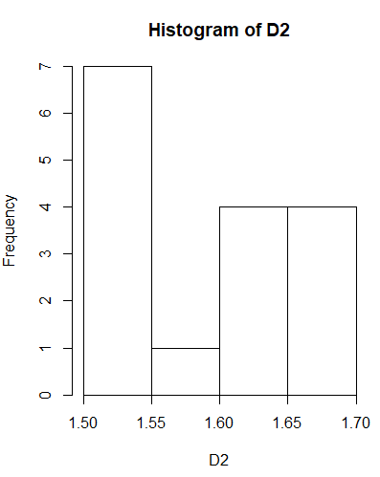

Присвоємо вектору D2 значення щільності

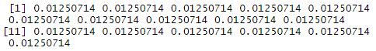

Знайдемо емпіричні частоти

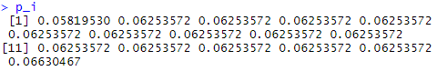

Знайдемо теоретичні частоти:

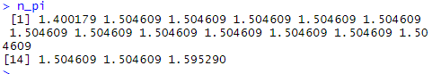



Щоб прийняти гіпотезу, повинна виконуватися дана нерівність Отже, гіпотезу про те, що випадкова величина розподілена згідно із рівномірним законом можна прийняти.

**Завдання 3**

* Гіпотези, їх різновиди.

Імовірність відкидання гіпотези Н0, якщо вона справедлива, називається ймовірністю помилки першого роду або рівнем значущості.

Ймовірність прийняття гіпотези Н0, якщо вона не вірна, називається ймовірністю помилки другого роду і позначається 

**Висновок:** на даній лабораторній роботі, я навчився перевіряти гіпотези про закони розподілу величини Х, використовуючи теоретичні знання та всі набуті навики обчислень за допомогою застосування мови програмування R.